**TUTORIAL DE EXPORTAÇÃO DE ESTOQUE NO SAP**

1. Abrir SAP e clicar em “**1a. Production – SSO [BRADYCORP]**”.

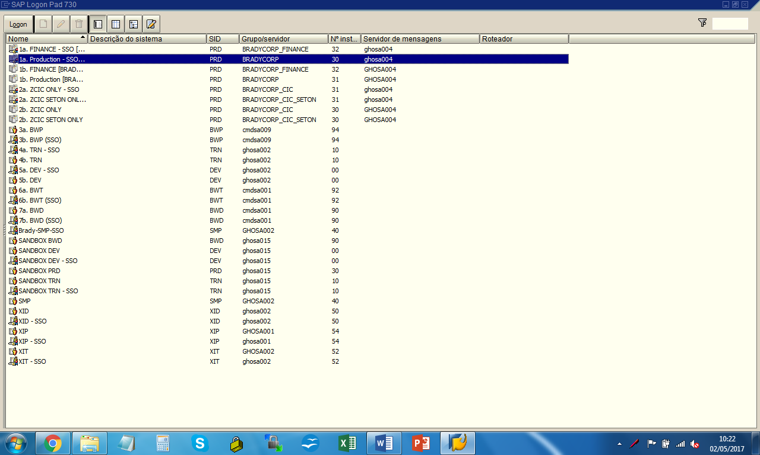

1. Na barra de busca, digitar “**MB52**”, para abrir a tela “Exibir estoque em depósito do material”.

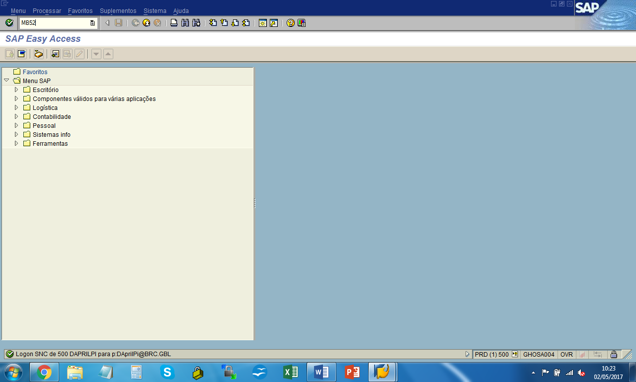

1. Clicar no botão “**Chamar variante...**” (canto superior esquerdo), digitar “**SILVAA4**” no campo “**Criado por**” e clicar no botão “**Executar**” (canto inferior esquerdo) ou pressionar <F8>.

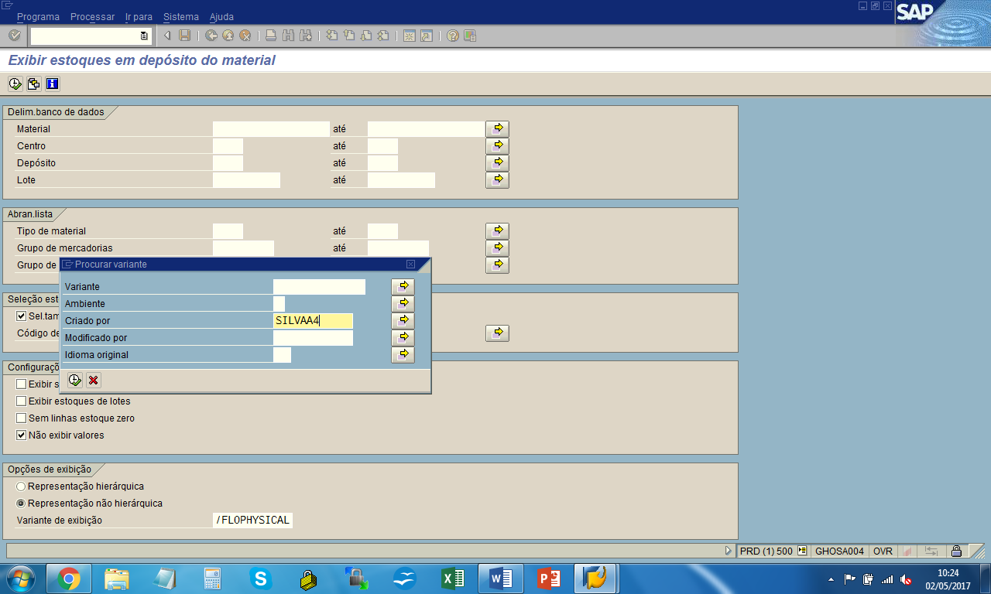

1. Conferir se os campos estão preenchidos corretamente, conforme imagem abaixo. Depois, clicar no botão “**Executar**” (canto superior esquerdo) ou pressionar <F8>.
2. Digitar no campo “**Centro**”: 1063
3. Digitar no campo “**Depósito**”: 0040
4. Marcar a opção “**Seleção estoques especiais**”: Sel.também estoques especiais
5. Marcar a opção “**Configurações**”: Não exibir valores
6. Marcar a opção “**Opções de exibição**”: Representação não hierárquica

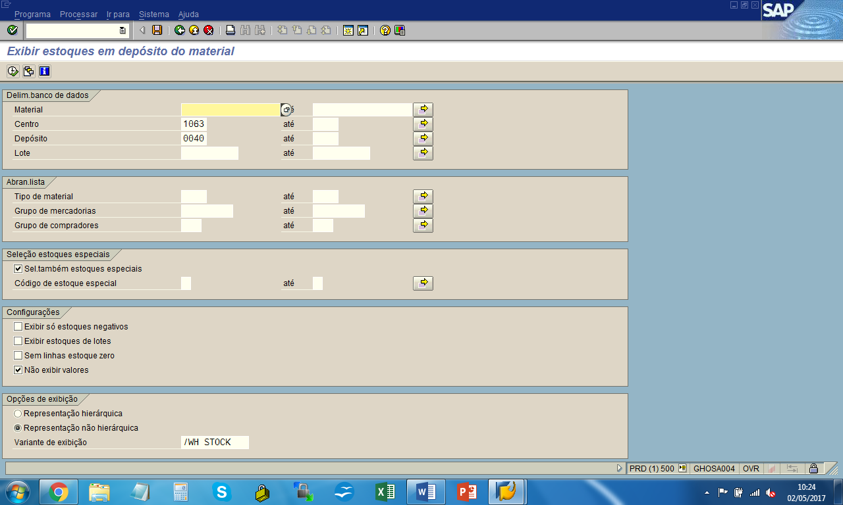

1. Clicar no botão “**File local**...” (canto superior esquerdo), selecionar a opção “**Planilha eletrônica**” e clicar em “**Avançar**” ou pressionar <ENTER>.

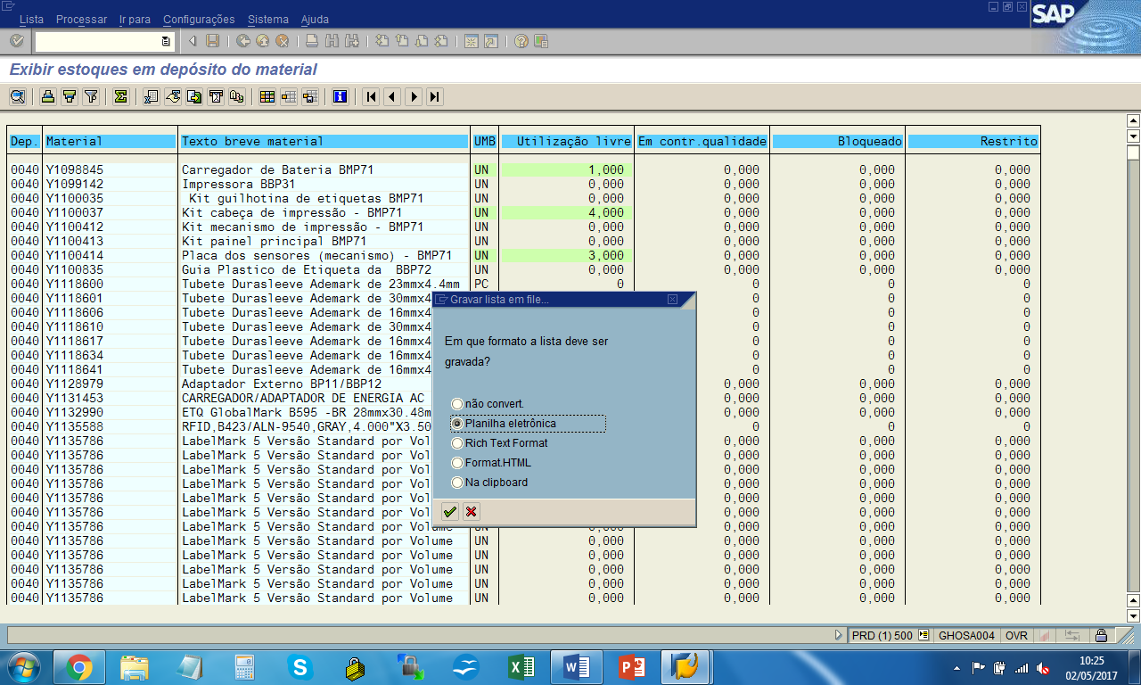

1. Selecionar o local para salvar o arquivo (sugestão: S:\1000 OSASCO\1900 Ger MKTBrady\E-commerce - Piero D'Aprile) e clicar em “**Gerar**” ou pressionar <ENTER>.

